**Kilpailukutsu**

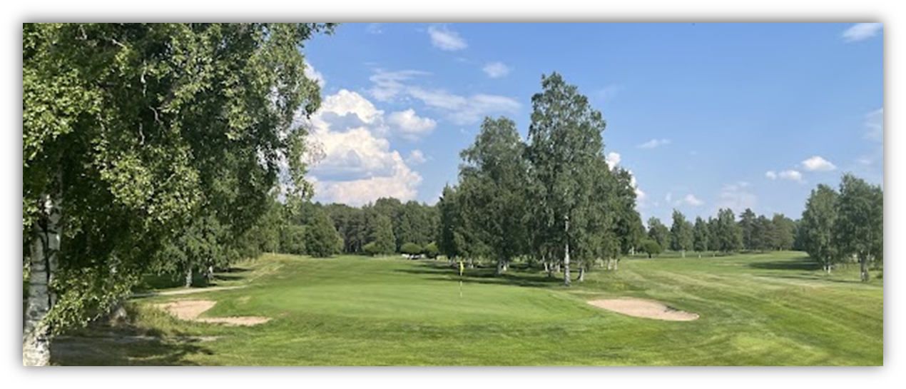

**Pirkanmaan Seniorimestaruus**

**torstaina 12.9.2024**

**Yhteislähtö klo 9.00**

**Sarjat**

Miehet 50, Naiset 50, Miehet 60, Naiset 65, Miehet 70 (sarja toteutuu, jos osanottajia on vähintään kuusi)

**Pelimuoto 18 reikää lyöntipeli SCR**

Sarjoissa miehet keltainen tii ja naiset punainen tii (paitsi M70 sininen tii).

**Joukkuekilpailu**

Seurojen välinen joukkuekilpailu, jossa joukkueen tulokseksi huomioidaan kahden parhaan miehen ja yhden naisen SCR-tulos. Joukkueita ei nimetä etukäteen.

**Ilmoittautumiset**

Tammer-Golfin tapahtumakalenterin kautta ([WiseGolf](https://tammer-golf.fi/?action=eventregistration&id=630&aid=9a035125)). Ilmoittautuminen avautuu torstaina 15.8. klo 8 ja päättyy keskiviikkona 4.9. Kilpailuun otetaan maksimissaan 64 pelaajaa ilmoittautumisjärjestyksessä.

**Kilpailumaksu/pelaaja: TG:n pelioikeutetut jäsenet 25 €**

**(maksu sisältää lounaan) TG:n jäsen ilman pelioikeutta 55 €**

**Muut 65 €**

